Логопедический лэпбук для детей старшего дошкольного возраста «Осень».

Игры и упражнения по формированию и совершенствованию

лексико-грамматического строя речи.

Автор: Валиахметова Маргарита Сергеевна

учитель- логопед МБДОУ № 79

Миасский городской округ

2023г.

*Актуальность:*

Игра - основной вид деятельности дошкольников. Применение специальных дидактических игр и упражнений позволяет наиболее успешно решать вопросы развития грамматического строя речи.  
Большинство детей запоминает в среднем 5 % услышанной информации и 20% увиденной. Но если заинтересовать детей, включить в образовательную деятельность интересные развивающие задания, то можно добиться значительных результатов.

Дошкольникам с тяжелыми нарушениями речи, такой необычный способ работы с информацией поможет организовать, лучше понять, запомнить и систематизировать изученный материал.

Всё это и побудило меня к созданию *лэпбука: «Осень».* Игры и упражнения по формированию и совершенствованию лексико – грамматического строя речи, по лексической теме «Времена года. Осень».

Лэпбук позволяет закрепить и систематизировать изученный материал, а также помогает быстро освежить в памяти пройденные темы.

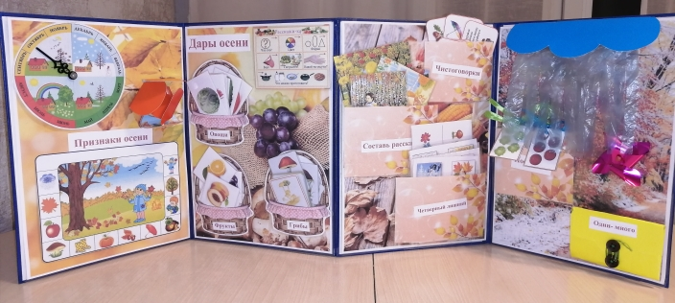  
***Цель данного методического пособия:***развитие лексики и грамматики в речи детей старшего дошкольного возраста с помощью лэпбука, создание условий для активного использования его в коррекционной работе.  
***Задачи:***1. Способствовать формированию интереса к обучению.  
2. Формировать и совершенствовать лексико – грамматический строй речи у детей старшего дошкольного возраста.  
3. Развивать у детей эмоциональную отзывчивость, внимание, любознательность, умение планировать предстоящую деятельность.

4. Способствование организации индивидуальной и самостоятельной работы с детьми.

5. Обеспечение реализации партнерских взаимоотношений между педагогом и детьми.

6. Творческая самореализация педагога.  
7. Пополнение развивающей предметно-пространственной среды кабинета учителя – логопеда.

***Лэпбук*** – в дословном переводе с английского языка означает «книга на коленях». Он представляет собой папку или книжку – раскладушку с тематическим наполнением, с разными кармашками, подвижными деталями, карточками- заданиями и играми.

Лэпбук можно использовать в индвидуальной образовательной деятельности с детьми среднего и старшего дошкольного возраста и во время коррекционного часа воспитателями.

Использование такой формы работы даёт возможность построить свою деятельность на основе индивидуальных особенностей каждого ребёнка.

При изготовлении **лэпбука мною учитывались такие критерии**, как:

-насыщенность содержания материала;

-трансформируемость (возможность применения в зависимости от образовательной ситуации, от интересов ребёнка);

- вариативность (возможность периодической смены игр, оформления, разной интерпретации речевого материала);

- преемственность (возможность **использования**воспитателями на занятиях по развитию речи, а так же в индивидуальной **работе** по закреплению знаний ребёнка по лексической теме)

-игровая форма.

*Данное методическое пособие - лэпбук включает в себя 12 игр и игровых упражнений:*

1. «Календарь».

*Цель:* закрепление представлений о временах года, их названиях и названиях месяцев.

*Инструкция для ребенка:* «Покажи стрелкой, какое сейчас время год? Какой месяц? Почему ты это определил?».

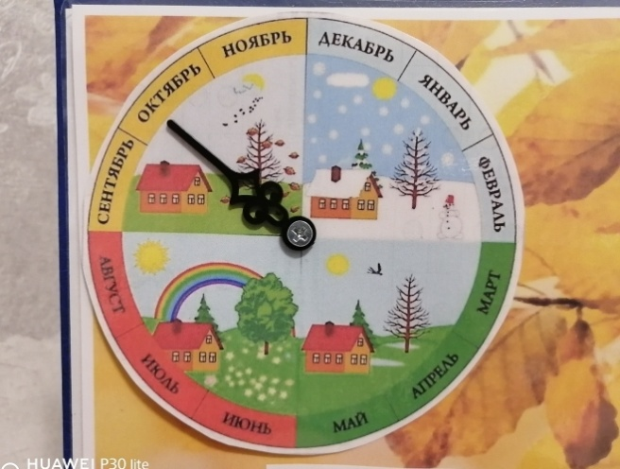

1. «Цветок разверни и признак назови».

*Цель:* развитие связной речи, закрепление прилагательных.

*Инструкция для ребенка:* «Отогни лепесток у цветка, расскажи о том, что на нем изображено, когда это бывает?».

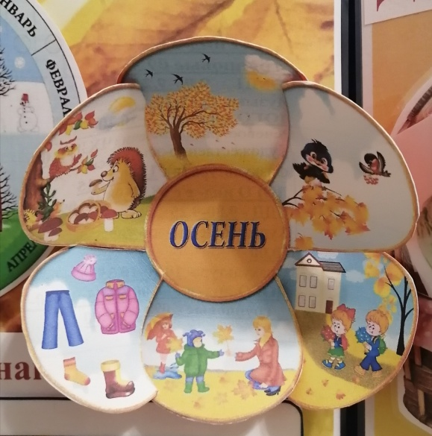

1. «Расскажи по порядку».

*Цель:* развитие связной речи, закрепление лексической темы «Осень, признаки осени»

*Инструкция для ребенка:* «Посмотри на картинку, что ты видишь на ней? Давай расскажем по картинкам в рамке:

- какая погода чаще бывает осенью?

- что происходит с листьями на деревьях?

- что спеет осенью в садах?

- в какую одежду одеваются люди?».

и т.д. по картинкам на рамке.

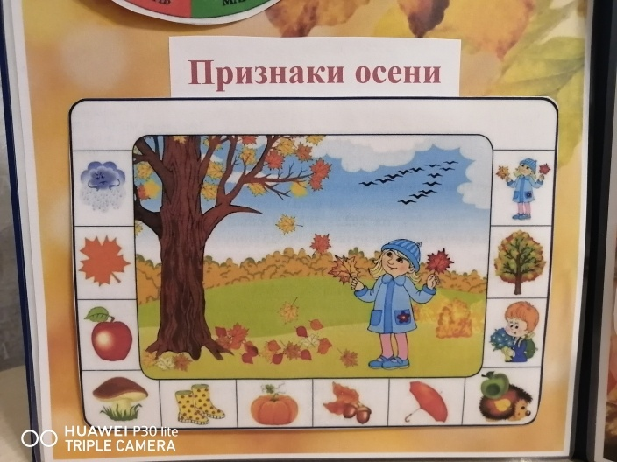

1. «Расскажи про овощи».

*Цель:* совершенствовать навык составления- рассказа описания с опорой на наглядный материал по схеме, закрепление прилагательных и предлогов.

*Инструкция для ребенка:* «Достань карточки с овощами из корзинки, выбери большой, зеленый, круглый и хрустящий овощ. Правильно, это капуста. Посмотри на схему и расскажи про капусту по схеме: как называется этот овощ, какой он по цвету, форме, вкусу, где он растет (в земле или на земле), какой он на ощупь, что можно из него приготовить, пирог из капусты какой пирог?».

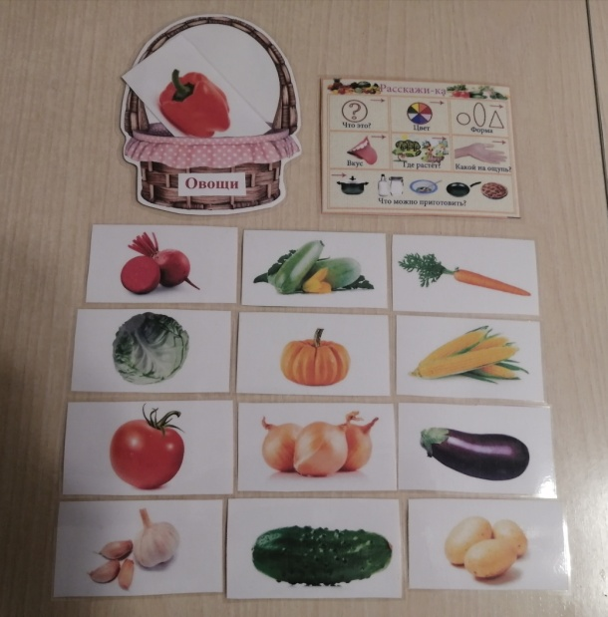

1. «Расскажи про фрукты».

*Цель:* совершенствовать навык составления- рассказа описания с опорой на наглядный материал по схеме, закрепление прилагательных и предлогов.

*Инструкция для ребенка:* «Достань карточки с фруктами из корзинки, выбери круглый, оранжевый и сладкий фрукт. Правильно, это апельсин. Посмотри на схему и расскажи про апельсин по схеме: как называется этот фрукт, какой он по цвету, форме, вкусу, где он растет (на дереве, в жарких странах), какой он на ощупь, что можно из него приготовить, компот из апельсинов какой компот?».

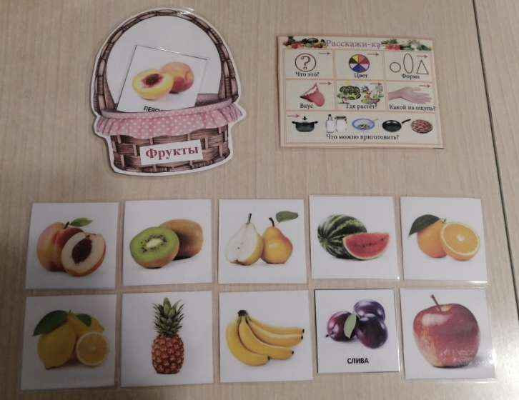

1. «Расскажи про грибы».

*Цель:* совершенствовать навык составления- рассказа описания с опорой на наглядный материал по схеме, закрепление прилагательных и предлогов.

*Инструкция для ребенка:* «Достань карточки с грибами из корзинки, раздели их на съедобные и несъедобные, как называется этот гриб, какого цвета его шляпка, ножка, где он растет (подберезовик около березы, подосиновик вблизи осины), какой он на ощупь, что можно из него приготовить, суп из грибов какой?».

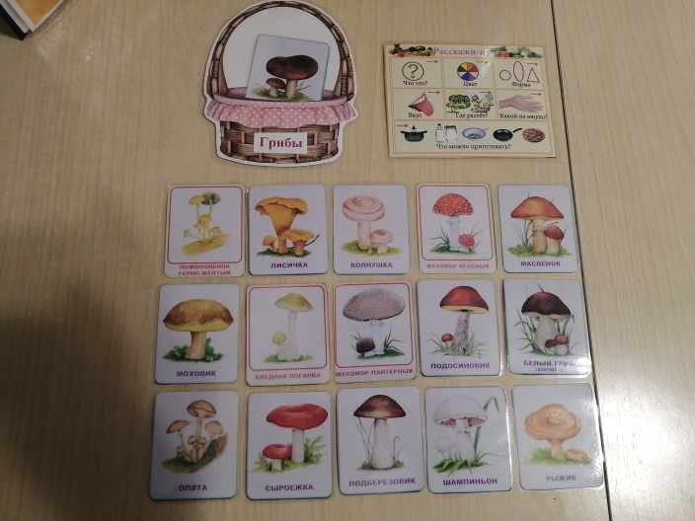

1. «Чистоговорки».

*Цель:* формирование четкой и правильной речи, автоматизация поставленных звуков в слогах и словах.

*Инструкция для ребенка:* «Достань карточки с чистоговорками, выбери карточки со звуком «ш», повтори за мной».

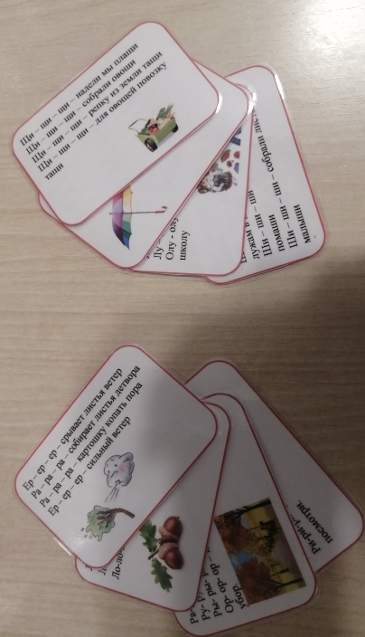

1. «Рассказ по картинке».

*Цель:* развитие фразовой речи, закрепление навыка составления распространенных ответов на вопросы, закрепление навыков составления фраз при составлении рассказа.

*Инструкция для ребенка:* «Достань карточки- картинки, рассмотри их и выбери одну, расскажи что на ней изображено? Что собирают дети? Куда они складывают яблоки? Расскажи сам о том, что изображено на карточке».

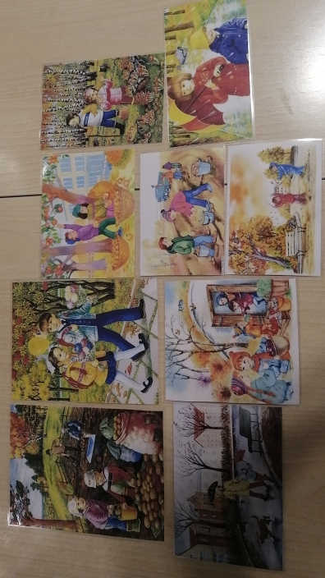

1. «Четвертый лишний».

*Цель:* развитие логического мышления, закрепление обобщающих понятий, закрепление навыка составления ответа на вопрос.

*Инструкция для ребенка:* «Достань карточки с картинками, выбери одну, рассмотри ее. Ответь, какая картинка тут лишняя? Почему ты так решил?».

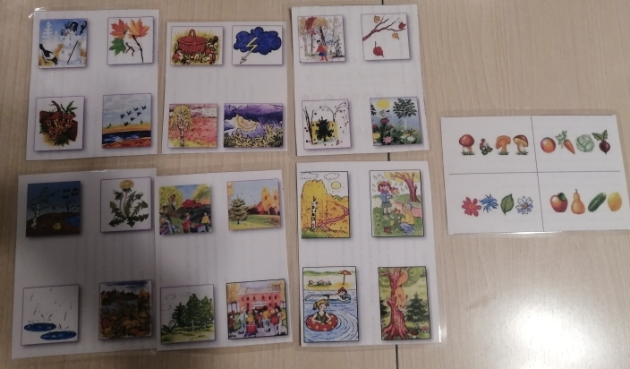

1. «Ветер дует».

*Цель:* развитие речевого дыхания.

*Инструкция для ребенка:* «Смотри к нам прилетела тучка и из нее идет дождь, давай подуем на струйки дождя. Молодец. Загни тучку с дождиком наверх. А теперь подуй на ветрячок, пусть тучка окончательно улетит и к нам в окно заглянет солнце».

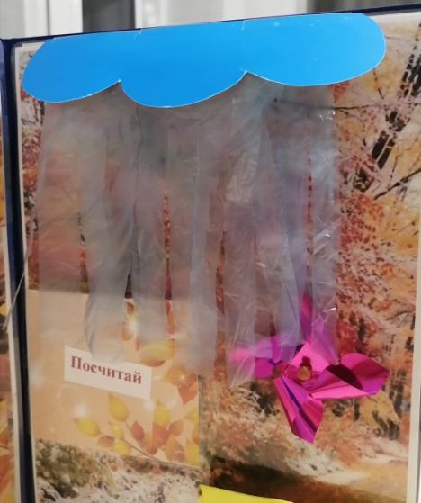

1. «Почитай».

*Цель:* закрепления навыка согласования существительного с числительным.

*Инструкция для ребенка:* «Достань маленькую книжку из кармашка, развяжи тесемку, открывай первую страничку- карточку, что ты видишь? Давай посчитаем: один помидор, два помидора, три помидора, четыре помидора, пять помидоров. Перелистывай страничку- карточку дальше».

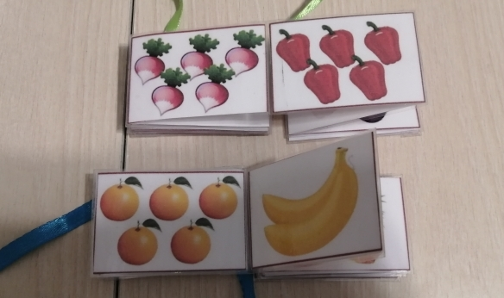

1. «Один – много»

*Цель:* дифференциация существительных в именительном падеже, преобразование из единственного числа во множественное.

*Инструкция для ребенка:* «Открепи желтый концерт, раскрути ниточку с пуговицы и открой, разложи карточки перед собой по парам. Что на них изображено?».

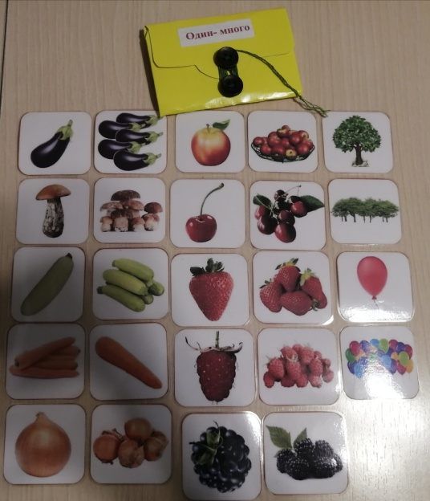

*Заключение.*

*Лэпбук -* это не просто методическое пособие, помогающее закрепить и отработать полученные знания, это полет фантазии и исследование, которые однажды начавшись, будет продолжаться. Задача учителя лишь придавать детям уверенности в своих силах и правильно мотивировать на открытие новых горизонтов.

Наблюдая за старшими дошкольниками логопедической группы, я сделала вывод, что такая необычная подача материала привлекает внимание ребенка, и они возвращаются к этому дидактическому пособию неоднократно.  
 В перспективе планирую работу по изготовлению оформления лэпбука на остальные времена года. Все оформление (фон и игры) на данном лэпбуке съемное.